高合汽车理性碰瓷 #这么贵的车谁买#
广 告 主：高合
所属行业：汽车
执行时间：2020.09.07-10.30
参选类别：社会化营销类
营销背景
1、高合汽车2019年7月正式发布，微博接下这次合作之前，高合汽车在消费者心目里处于无车型、无传播、无声量的一个状态，这对微博此次营销战役来说是比较大的挑战。
2、高合汽车本身的高端定位，能够在营销造势方面提供不少可以利用的话题，因此，采用话题营销的方式可以实现较小预算撬动较高声量的传播效果。
营销目标
让高合汽车上市发布得到声量最大化传播。
策略与创意
策略
借助讨巧的话题词，利用小预算撬动大声量，建立品牌认知、获取网友好感度，实现品牌在微博从0到1。
品牌层面：理性碰瓷，打造品牌首波声量，聚焦新车关注；
车型层面：高调自黑，加深车型高端形象，深化产品卖点。
创意
基于高合创始人丁磊与网易丁磊同名，打造“理性碰瓷”话题#丁磊喊话三巨头#，广泛调动IT互联网、科技人群、吃瓜人群关注。
瞄准车型高端价格这个点，定制#这么贵的车谁买#话题高调自黑，借机释放车型价值亮点。
执行过程/媒体表现
第一阶段：品牌发声
#丁磊喊话三巨头#话题上线，微博热搜助力热点内容打造。
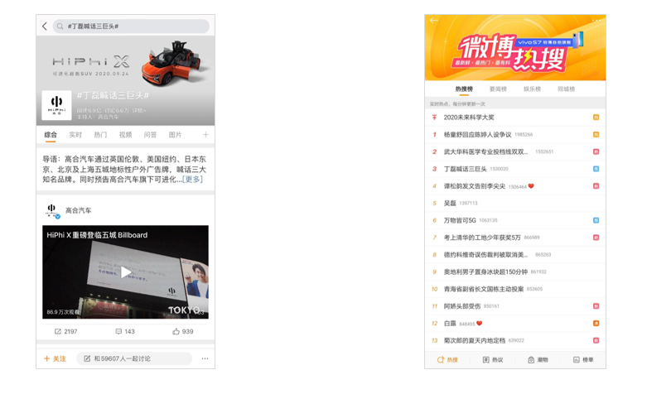 第二阶段：车型发布
1、高合HiPhi X发布会微博平台全程直播，即时化呈现新车发布。
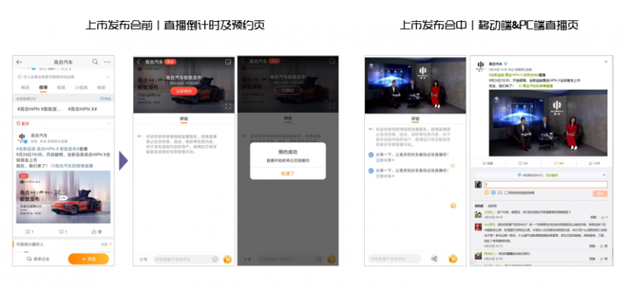
2、#这么贵的车谁买#话题上线，引发网友关于高合HiPhi X车型互动讨论。
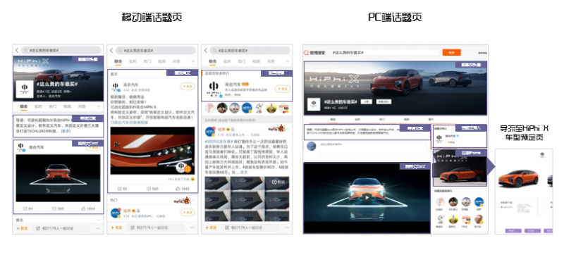
3、汽车/时事/科技三大领域共20位KOL扩散高合HiPhi X直播预热信息。
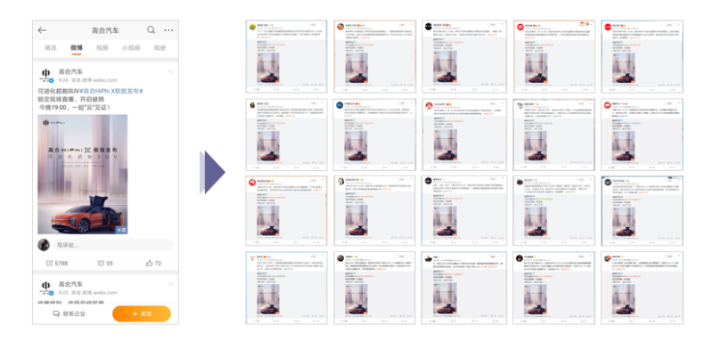
4、#这么贵的车谁买#车型话题登上微博热搜榜，高合HiPhi X强势曝光。
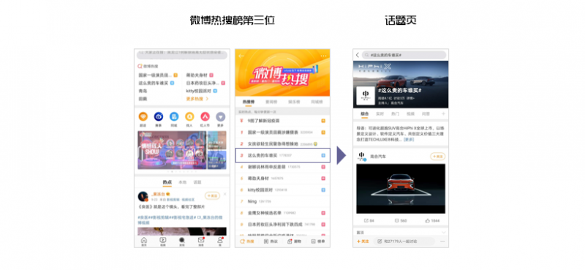
5、新浪新闻双端优质点位露出，导流至高合HiPhi X×新浪汽车定制内容。
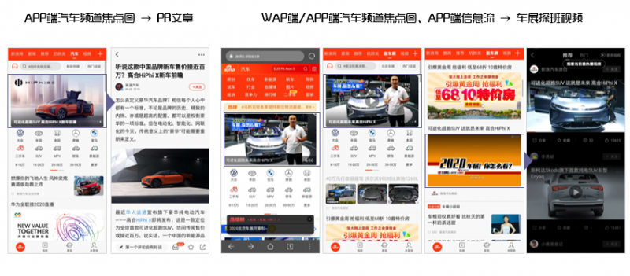
​营销效果与市场反馈
阶段1：#丁磊喊话三巨头#项目实现声量从0-0.5的增长
1、定制话题#丁磊喊话三巨头#上线48H斩获7亿+阅读量，带动高合汽车品牌影响力提升。
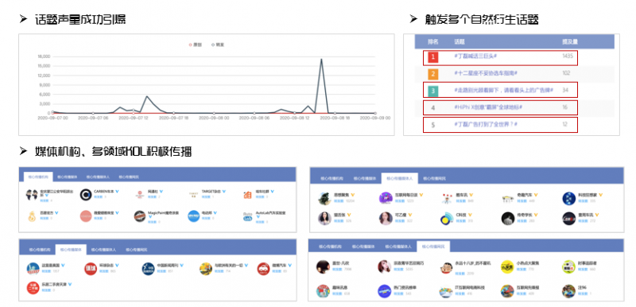
2、高合汽车品牌话题性增加，成功将智能高科技植入品牌基因，引发网友期待。
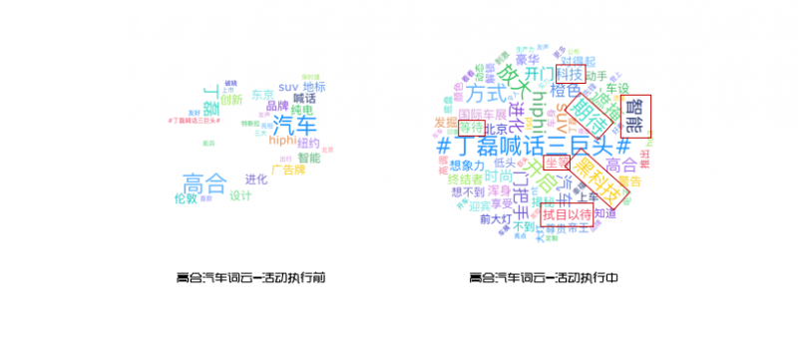
3、车型层面，高合HiPhi X成功借势三巨头热度，车型知名度&好感度同步提升。
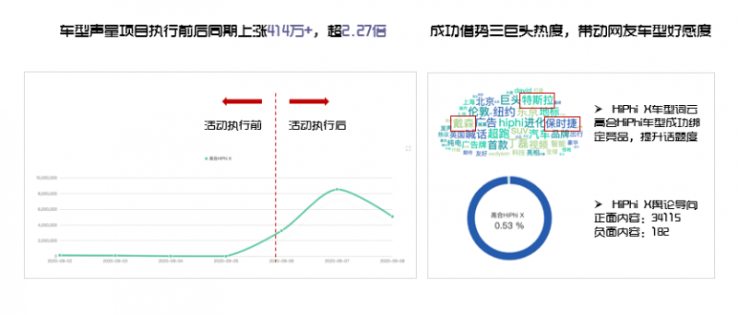4、官微层面，汽车领域大账号矩阵强势助力内容传播，覆盖2880万+微博网友。
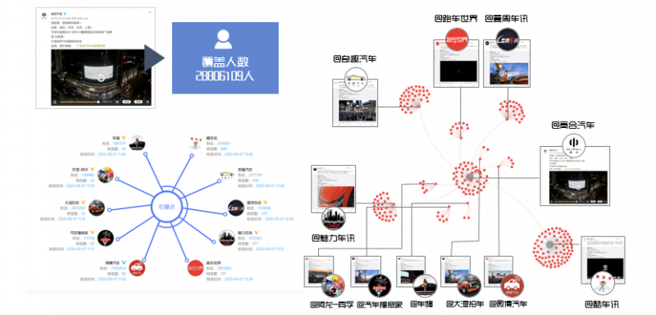

阶段2：#这么贵的车谁买#项目让高合声量实现从0.5-1的增长
1、Hiphi X新车发布信息成功触达亿万网友，带动新车上市热度。
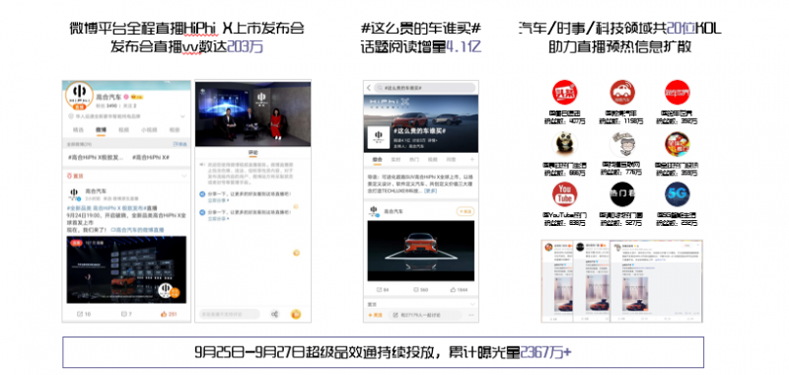
2、高合HiPhi X车型声量及微博网友提及量短时间内大幅提升，车型内容成功发酵。
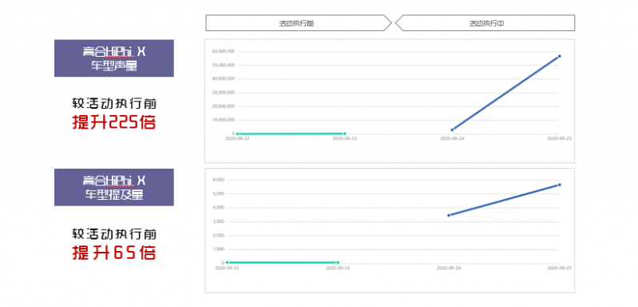
3、20位KOL助力直播预热博文扩散，共覆盖7761万+微博网友，实现社交裂变。
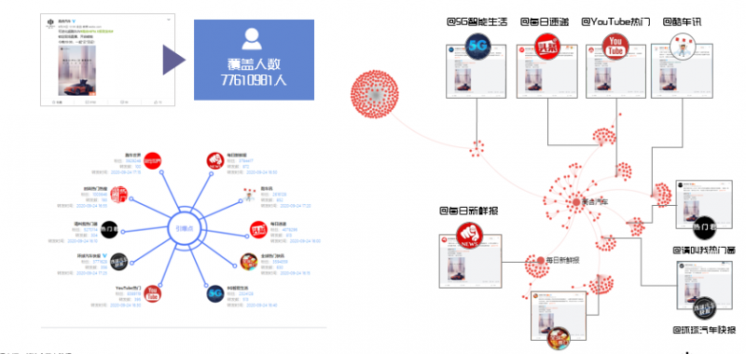
4、高合HiPhi X成功建立豪华高端形象，收割网友正面口碑。
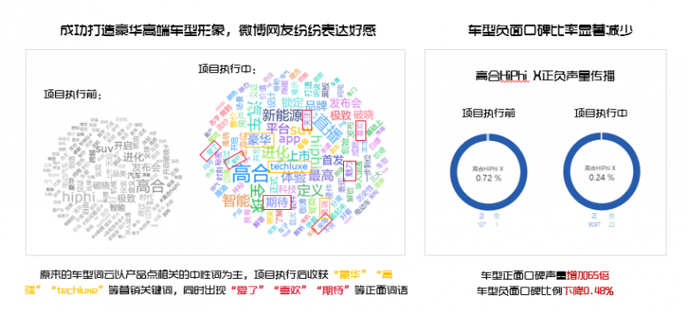
数据来源：微博全景大数据，2020.09.07-10.30

